**МІНІСТЕРСТВО ОСВІТИ І НАУКИ УКРАЇНИ**

**НАЦІОНАЛЬНИЙ УНІВЕРСИТЕТ "ЛЬВІВСЬКА ПОЛІТЕХНІКА"**

Інститут **КНІТ**

Кафедра **ПЗ**

ЗВІТ

До лабораторної роботи № 2

**З дисципліни:** *“* *Програмування в Інтернет”*

**На тему:** *“* *Форма як головний елемент динаміки та зворотнього зв’язку з сервером.”*

**Лектор:**

проф. каф. ПЗ

Яковина В.С.

**Виконав:**

ст. гр. ПЗ-23 Михалевич П.-І. В.

**Прийняв:**

доц. каф. ПЗ

Грицай О.Д.

« » 2022 р.

∑= .

Львів – 2022

**Тема:** Форма як головний елемент динаміки та зворотнього зв’язку з сервером.

**Мета:** оволодіти засобами керування формами, внесення інформації для сервера на

динамічній web-сторінці.

**Теоретичні відомості**

**Основні теги форми**

Форма HTML містить групу елементів для приймання від користувача та пересилання

даних у рядку запиту на web-сервер. Ними є button, checkbox, поля типу text,

input тощо.

Важливий атрибут action вказує на URL сервера та програму на ньому для

опрацювання даних запиту. Атрибут method вказує на вибір метода передачі даних: get

чи post. Наведемо приклад тегу форми,

<form action="http://www.facerec.com/app.php" method="get">

<fieldset>

<label>Name: <input type="text" name="name" /></label>

<label>sex: <input type="text" name="sex" /></label>

<label>country?

<input type="checkbox" name="country" />

</label>

<input id="sbutton" type="submit" value="Send me your

picture!"/>

<fieldset>

</form>

Для перевірки правильності внесених на форму даних використовуються скрипти

JavaScript.

Наприклад, якщо під час натискання кнопки відсилання даних певне поле даних не

заповнене, то запит не надсилається. Фрагмент коду для реалізації цього сценарію наведено

нижче:

. . . . .

var submit = document.getElementById("sbutton");

submit.onclick = submitClick();

. . . . .

function submitClick(event) {

if (document.getElementById("name").value ==

"") { event.preventDefault(); // відмінити

submit

}

}

Код передбачає зупинку пересилання даних – prevent Default. (IE9 використовує

return false; замість preventDefault).

Після натискання кнопки submit браузер формує запит у вигляді послідовності двох

груп даних : заголовок http-протоколу та рядок з DNS адресою сервера, назвою програми

для виконання та пар параметрів (назва–значення) :

GET /index.html HTTP/1.1

Host: localhost

Accept: image/gif, image/x-xbitmap, image/jpeg, image/pjpeg,

image/xbm, */*

Accept-Language: en

Connection: Keep-Alive

User-Agent: Mozilla/4.0 (compatible; MSIE 4.5; Mac_PowerPC)

http://www.xul.ua/somefile.xml'

first=this+is+a+field&second=was+it+clear+%28already%29%3F

Форма HTML приймає параметри для передачі на сервер та опрацювання їх

відповідним програмним засобом. Для зменшення кількості помилок на сервері, зменшення

трафіку пересилання на клієнті використовують скрипти попередньої перевірки правильності

та адекватності введених даних.

**Завдання**

1. Пройти наступні частини курсу по html на codecademy: HTML Forms та HTML Forms Validation.

2. Доповнити частину для внесення даних гравця web-сторінки із полем для шахів:

● елементи внесення даних;

● валідацію форми лише засобами HTML;

● перемикачі;

● багаторядкові поля для вводу тексту та приховані поля;

● списки у формі;

● кнопки у формі та реакції на них функцією JavaScript;

● сформувати рядок даних, що буде передаватись з даної форми на сервер. Тематика сайту довільна, або з навчального матеріалу.

**Хід роботи**

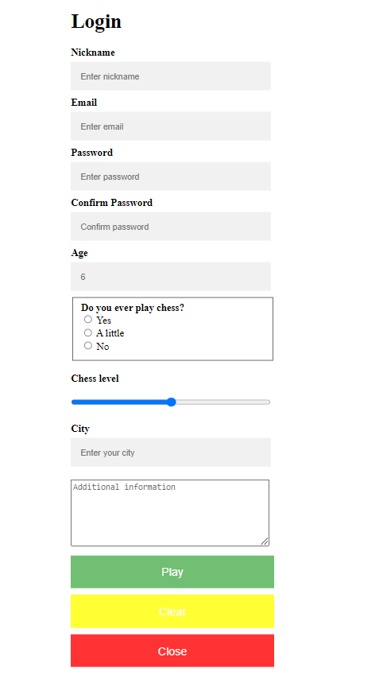

Рис.1. Скріншот вигляду форми

Код програми:

Chess.html

<div class="Form" id="Form">

            <form method="get" class="registration" id="myForm">

                <h1>Login</h1>

                <label class="label" for="fnickname"><b>Nickname</b></label><br>

                <input class="input_line" type="text" maxlength="20" id="fnickname" placeholder="Enter nickname" name="nickname" required>

                <label class="label" for="femail"><b>Email</b></label><br>

                <input class="input_line" type="email" id="femail" placeholder="Enter email" name="email" required>

                <label class="label" for="fpsw"><b>Password</b></label><br>

                <input class="input_line" type="password" id="fpsw" placeholder="Enter password" name="psw" required>

                <label class="label" for="fpsw_repeat"><b>Confirm Password</b></label><br>

                <input class="input_line" type="password" id="fpsw_repeat" placeholder="Confirm password" name="psw_repeat" required>

                <label class="label" for="fage"><b>Age</b></label><br>

                <input class="input_line" type="number" id="fage" min="6" max="170" name="fage" placeholder="6" required><br>

                <fieldset>

                    <label class="label"><b>Do you ever play chess?</b></label><br>

                    <input type="radio" id="radio_yes" name="radio_play" value="yes">

                    <label for="radio_yes">Yes</label><br>

                    <input type="radio" id="radio_little" name="radio_play" value="little">

                    <label for="radio_little">A little</label><br>

                    <input type="radio" id="radio_yes" name="radio_play" value="no">

                    <label for="radio_no">No</label>

                </fieldset>

                <br><label class="label" for="fage"><b>Chess level</b></label><br>

                <input class="input_line" type="range" id="flevel" min="1" max="3" name="flevel" required><br>

                <label class="label" for="fdatalist"><b>City</b></label><br>

                <input class="input_line" list="fdatalist" placeholder="Enter your city" name="fcity" required>

                <datalist id="fdatalist">

                    <option value="Lviv"></option>

                    <option value="Kyiv"></option>

                    <option value="Melitopol"></option>

                    <option value="Mariupol"></option>

                    <option value="Odesa"></option>

                    <option value="Chernihiv"></option>

                    <option value="Ternopil"></option>

                    <option value="Kharkiv"></option>

                    <option value="Other"></option>

                </datalist>

                <textarea class="textarea" name="fotherinfo" cols="38" rows="6" placeholder="Additional information"></textarea>

                <input type="hidden" name="fhiddeninfo_game" value="chess">

                <button class="btn"  onclick="MyFunc()">Play</button>

                <button type="reset" class="btn clear">Clear</button>

                <button class="btn cancel" onclick="closeForm()">Close</button>

            </form>

        </div>

Chess.css

.Form {

    display: none;

    position: absolute;

    background-color: white;

    z-index: 4;

    width: 98vw;

    height: 98vh;

}

.openForm {

    position: absolute;

    top: 10px;

    left: 10px;

    text-decoration: none;

    opacity: 0.5;

}

.openForm:hover {

    opacity: 1;

}

.registration {

    width: 330px;

    position: absolute;

    top: 50%;

    left: 50%;

    transform: translate(-50%, -50%);

    margin-left: 25px;

    margin-top: 15px;

    margin-bottom: 40px;

    max-width: 320px;

    padding: 15px;

    background-color: white

}

.registration input.input_line{

    width: 89%;

    padding: 15px;

    margin: 5px 0 10px 0;

    border: none;

    background: #f1f1f1;

}

.registration .btn {

    font-size: large;

    background-color: #4CAF50;

    color: white;

    padding: 16px 20px;

    border: none;

    cursor: pointer;

    width: 100%;

    margin-bottom:10px;

    opacity: 0.8;

}

.registration .clear {

    background-color: yellow;

}

.registration .cancel {

    background-color: red;

    margin-bottom:0px;

}

.textarea{

    margin-top: 10px;

    margin-bottom: 10px;

}

Chess.js

function closeForm() {

    document.getElementById("Form").style.display = "none";

    document.getElementById("pageName").style.display = "";

}

function openForm() {

    document.getElementById("Form").style.display = "block";

    document.getElementById("pageName").style.display = "none";

}

**Висновок**

На даній лабораторній роботі я вивчив основні теги для створення форми. Створив форму для реєстрування гравця та використав валідацію форми за допомогою HTML.